Hayat Yayınları Tanıtım Bülteni
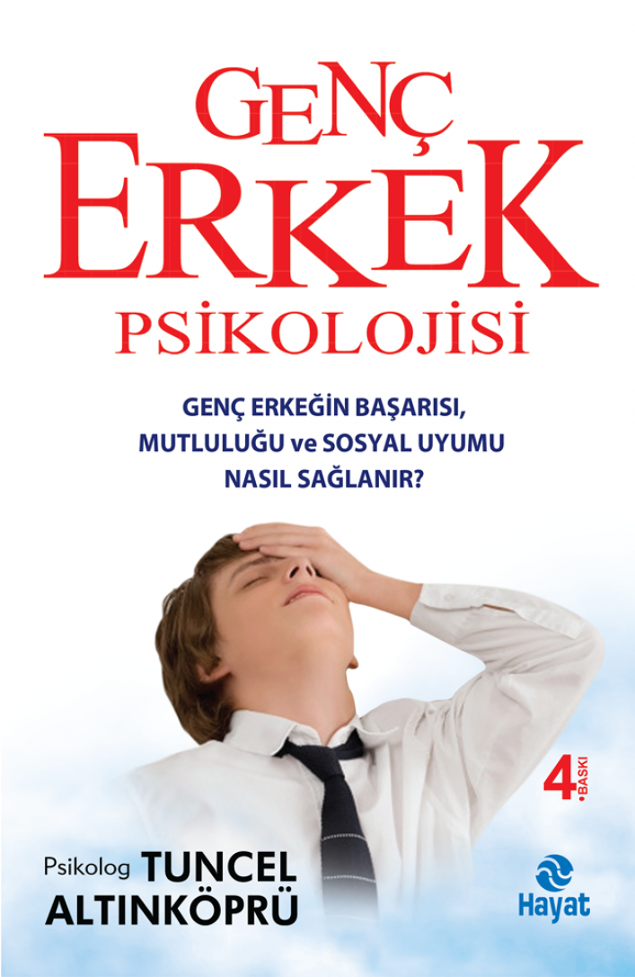 | Eser Adı: GENÇ ERKEK PSİKOLOJİSİ  Yazar Adı: Tuncel Altınköprü  Cilt Bilgisi:  Kitap Dili: Türkçe  İç Sayfa: HOLMEN SB 65  Kapak: BRISTOL 230  Selefon Türü: MAT SELEFON  Basım Tarihi: 2024  Sayfa Sayısı: 328  Kitap Boyutları: 13,5 X 21 mm  ISBN No: 9789756218235  Etiket Fiyatı: 350,00 TL
Kitap Tanıtım Yazısı : (Arka Kapak)

DEĞERLİ ANNE VE BABALAR! · Gelişme çağındaki oğlunuzla iletişim kurmakta zorlanıyor musunuz? Sorduğu kimi soruları yanıtlayamıyor, bilmesi gerekenleri anlatamıyor musunuz? · Zaman zaman kendinizi çaresiz hissettiğiniz veya öfkenize yenildiğiniz oluyor mu? Oğlunuzun sağlığıyla, eğitimiyle, arkadaş çevresiyle ve geleceğiyle ilgili kaygılar taşıyor musunuz? Bazen ona hiç karışmamanız gereken yerlerde karıştığınızı, karışmanız gereken yerlerdeyse sessiz kaldığınızı düşünüp pişmanlık duyuyor musunuz? Bir şeylerin yolunda gitmediğini hissediyor ama bunların neler olduğunu bilemiyor musunuz? Bu kitap sizler ve oğullarınız için yazıldı. Gelişme sürecindeki oğullarınızın yaşamakta olduğu sorunları bu kitapla daha iyi kavrayacakSInız. Onlara daha olumlu yaklaşmanın ve yardımcı olmanın yollarını bulacaksınız. Bu kitabı mutlaka okuyun, eşinize okutun ve oğlunuza armağan edin!
DELİKANLI ADAYLARI VE DELİKANLILAR! Yaşamakta olduğunuz süreci tüm boyutlarıyla kavrayabilmek, yaşamınıza yön verip yetkin bir yetişkin olabilmek için BU KİTABI MUTLAKA OKUYUN.
Kitabın detay sayfasına buradan ulaşabilirsiniz :
https://hayatyayinlari.com/kitaplar/tuncel-altinkopru-genc-erkek-psikolojisi-1778.html
Hayat Yayınları



